

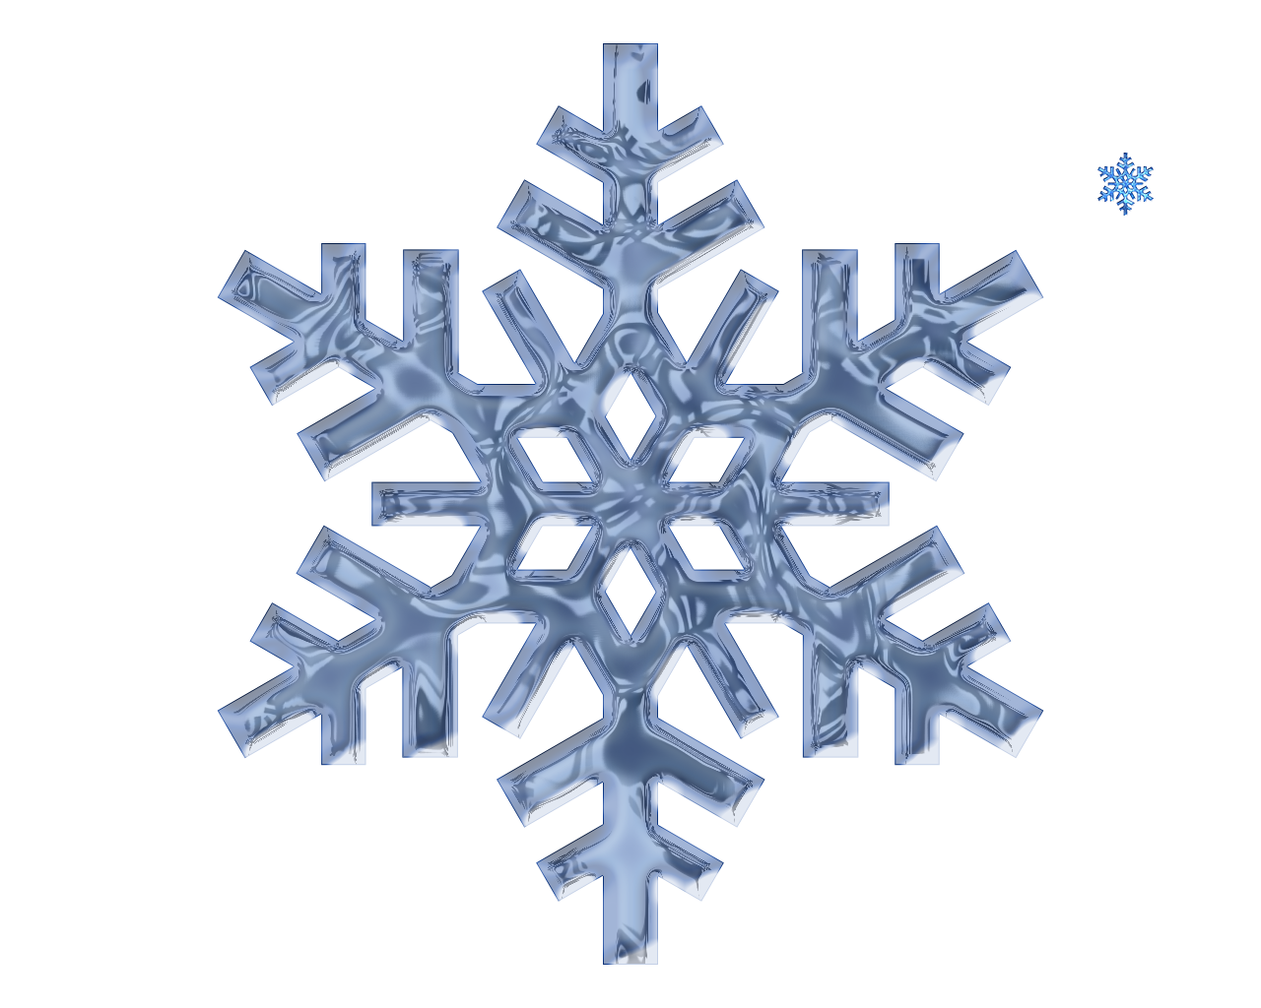
Великий Устюг! Путешествие к Деду Морозу
Псков-СПб-Великий Устюг
02-06 января 2021
Новогодние праздники — самая волшебная пора! Время для загадывания желаний, хороводов вокруг елки, встреч с родными и близкими и, конечно, для путешествий! А куда же отправиться в эти дни, как ни к самому главному волшебнику? Резиденция Деда Мороза, встреча со сказочными персонажами и хоровод вокруг ёлки!
Все это в нашем новом туре!
1 день 02.01
Выезд из Пскова. Отправление в Спб
Прибытие в город. Начало автобусно-пешеходной экскурсии
Заселение в отель. Свободное время

2 день 03.01
Завтрак/Ланч бокс
Отправление на жд вокзал (проезд на метро)
07:30* Отправление «Зимнего экспресса» из Санкт-Петербурга. В дороге не скучаем, готовимся к встрече с Дедом Морозом!
Развлекательная вожатская программа (конкурсы, викторины). Пишем письма Деду Морозу.
Обед и ужин – в вагоне-ресторане.

3 день 04.01
06:00* Прибытие турпоезда в Котлас. Рассадка по автобусам. Переезд в Великий Устюг. Завтрак.
09:00* Знакомство с исторической частью города. Безмолвны старинные здания, но в песне ветров слышится история города, много интересных историй из глубины веков знают и устюжане. Экскурсия в сопровождении гида по древним улочкам Великого Устюга приоткроет как взрослым, так и детям завесу над тайнами древнего города со славной историей. Вам представится прекрасная возможность увидеть уникальные памятники севернорусского зодчества XVII – XIX веков (Соборное Дворище; собор Прокопия Праведного, построенный в честь известного устюжского святого; архитектурный комплекс Михайло-Архангельского и Спасо-Преображенского монастырей). Вы прогуляетесь по набережной реки Сухоны, откуда открывается особенно живописный вид как на город, так и на противоположный берег реки, где расположена древняя Дымковская слобода. Плывут над заснеженными просторами Сухоны многопалубные сказочные корабли-храмы, а ветер надувает их паруса…
Посиделки. Попадете вы сразу в тепло корпуса, в современных стенах которого откуда и взялась поляна деревенская! С хоровода встреча начинается – каждому показ, со всеми знакомство. И как-то само собой оказывается, что две деревни на гулянья сошлись: у каждой - свои обычаи, свои парни самолучшие, свои девицы – раскрасавицы…
Экскурсия в Дом Моды Деда Мороза. Только здесь вы сможете увидеть таинство создания нарядов для Деда Мороза и его свиты, принять участие в волшебном дефиле, изготовить сказочный сувенир своими руками, посетить выставку «Времена года», приобрести эксклюзивный сувенир от зимнего волшебника.
Свободное время (катание с русских горок, посещение сувенирных магазинов)
Обед. Переезд на Вотчину деда Мороза.
Посещение Вотчины Деда Мороза. Программа в Вотчине начинается со встречи сказочным персонажем у ворот, а дальше ветер волшебства подхватит вас и закружит на «Тропе Сказок», по которой вы совершите поучительное и веселое путешествие, знакомясь с жителями сказочного леса – симпатичными, дружелюбными созданиями. Они сразу дадут вам понять: вы прибыли в царство сказки и детских грез, в настоящий сказочный мир игр и развлечений, развивающих воображение и дающих пищу для пытливого ума.
А главное, о чем вам шепчет ветер, вас ждет в тереме Деда Мороза. Поднимайтесь на его тесовое крыльцо, входите в узорчатые двери! Здесь вам подскажут, как не заблудиться в Вотчине, вы увидите ее уменьшенную копию – сказочный макет, запомните имена и обличье тех ее обитателей, которых вы могли встретить на «Тропе Сказок», а может и проглядели. Теперь уж точно знать будете, кто в сказке живет, а кто праздничные караваи печет, чтоб дорогих гостей потчевать. В обсерватории Деда Мороза вы посмотрите в волшебный телескоп. Видит в него Дед Мороз меж звезд пути-дороги, по которым его помощники подарки да письма детям доставляют, по которым несется и санный поезд его друга Санта Клауса. Пригласят вас и в кабинет волшебника, и в его библиотеку, и даже в опочивальню позволят заглянуть, и в светелке волшебных предметов многому подивиться.
А вот и сам российский Дед Мороз вас гостеприимно встречает!
Этот увлекательный для взрослых и детей маршрут по Вотчине включает посещение Зимнего сада и игровой развлекательной программы.
Посещение Почтового отделения в Вотчине Деда Мороза. Круглый год несут письма да открытки российскому Деду Морозу со всего света и ветры попутные, и снеговики-почтовики, и самые обычные почтальоны, а в сказочном почтовом отделении в Великом Устюге письма сортируются, каждая мечта хорошая, заветная учитывается, Деду Морозу предъявляется, а затем и об исполнении ее докладывается. Убедитесь вы, как этот труд важен, какой у него результат впечатляющий, сколько добрых дел Дед Мороз и помощники его вершат.
Вручение подарков и грамот сказочными персонажами.
Свободное время для самостоятельных прогулок, аттракционы ** – катание с горы, на буранах, на печке и т.д.. Переезд в город. Ужин.
22:00* Отправление «Зимнего экспресса» из Котласа.
Развлекательная вожатская программа (конкурсы, викторины), 3-х разовое горячее питание в вагонах-ресторанах (завтрак + обед + ужин).

4 день
22:00* Прибытие поезда в Санкт-Петербург. Отправление в Псков

*время отправления и прибытия турпоезда указано ориентировочно. О возможных изменениях в расписании движения поезда будет объявлено дополнительно.
**аттракционы за дополнительную плату.
!Для детей старше 10 лет обязательно наличие справки учащегося из школы!

Компания оставляет за собой право менять порядок предоставления услуг, не уменьшая их объема.
При возникновении непредвиденных обстоятельств компания оставляет за собой право замены экскурсий без уменьшения общего объема экскурсионной программы.
Стоимость тура: 24790 руб (взрослый), 21390 руб (школьник), 20860 руб (7-9 лет), 19890 руб (3-6 лет)
В стоимость включено:
- автобусное обслуживание Псков-Спб-Псков
- проживание в отеле Спб 1 ночь
- завтрак в отеле
- проезд на специализированном туристском поезде (плацкарт)
- постельное белье
- горячее питание в вагоне-ресторане туда и обратно
- анимационная программа
- медицинское обслуживание
- экскурсионная программа по Великому Устюгу
- грамота всем
- подарки только детям

